TERMO DE COMPROMISSO DE DEVOLUÇÃO DE CONTÊINER(ES)

Dados do embarque

BL: ****
Navio/Viagem: ****
Porto e data de descarga: ****
Contêiner(es): relacionar a numeração dos mesmos e informar o tipo de contêiner.
Free time concedido no destino: ****

Pelo presente termo de compromisso, fazem entre si, de um lado:

(razão social da empresa), inscrita no CNPJ sob nr *****localizada à *****, no bairro ******, na cidade de *****, no estado de(o) ****, CEP ****, , com email e contato principal ****, telefone *****, neste ato representada por seu representante *****, com poderes expressos no contrato social, doravante denominado “CONSIGNATÁRIO ou NOTIFY”.

E de outro;

GRUPO JM, portando os cnpjs referente as empresas: JM LOGISTICA INTERNACIONAL LTDA, com sede na cidade da Serra-ES, na avenida Eldes Scherrer, nº 975 sala 1228/1229/1230 – 12º andar, CEP 29.165-680, inscrita no CNPJ sob nr 04.216.516/0001-29, e JM SERVIÇOS PORTUÁRIOS, MARITIMOS E AEREOS LTDA ME, inscrita no CNPJ sob nr 22.628.369/0001-86, neste ato representadas por seu representante legal, sócio/diretor Jadir Domingues, CPF 589.526.247-34.

I – Das Premissas

Considerando que:

- A JM LOGISTICA INTERNACIONAL LTDA é uma empresa que atua no agenciamento internacional e nacional de cargas, representando empresas consolidadoras estrangeiras (NVOCC), conforme previsto no art. 3º da IN RFB 800/07;
- A JM LOGISTICA INTERNACIONAL LTDA - depositária do(s) contêiner(s) especificado(s) no Conhecimento Marítimo (H/BL) - é parte legitimada para exigir, extra e judicialmente, a devolução e os pagamentos das estadias, totais ou parciais, dos cofres apontados no H/BL e que entrega para utilização do “CONSIGNATÁRIO e/ou NOTIFY”, ou alguém a sua ordem, em caráter precário, provisória, onerosa e, inclusive, exigir a devolução do contêiner a partir dos 90 (noventa) dias de retenção;

- O “CONSIGNATÁRIO e/ou NOTIFY”, ou quem a sua ordem, tem a opção de desovar as cargas acondicionadas no(s) contêiner(s) sem a retirada destes últimos, para fora da Zona Primária, e armazenar por sua conta e ordem, devolvendo de imediato o cofre no terminal do armador;

- Sendo retirados os contêineres com as cargas por conveniência do “CONSIGNATÁRIO e/ou NOTIFY”, ou quem a sua ordem, prevalece entre as partes aquilo que foi contratado neste documento, substituindo quaisquer e-mails/Notas de Débitos/ou qualquer outra manifestação anterior ou posterior em contrário. E que, existindo ressalvas, estas deverão constar neste termo, onde as partes, ou alguém a sua ordem, deverão agir em conformidade com o artigo 754 e parágrafo único do Código Civil;

- Respondem, solidariamente, nos termos do presente ajuste, qualquer pessoa/atividade que participe da operação e retire o contêiner pelos termos do presente instrumento, que se dá sob a égide da Resolução ANTAQ nº 18, de 21 de dezembro de 2017;

- O “CONSIGNATÁRIO e/ou NOTIFY PARTY”, declara que retirou e recebeu os contêineres acima identificados em boa ordem e condições;

- O “CONSIGNATÁRIO e/ou NOTIFY PARTY”, declara estar ciente das cláusulas e condições do contrato de transporte marítimo a ser realizado e finalizado, bem como, dos procedimentos usuais e legais estabelecidos pela legislação brasileira aplicável ao setor a serem adotados na nacionalização, desembaraço aduaneiro, transporte e na desunitização/desconsolidação das mercadorias amparadas pelos seus respectivos conhecimentos marítimos, e acondicionadas nos contêineres supramencionados, sendo certo que tais providências, assim como as respectivas despesas, custas, taras, impostos, inclusive, relativas a desunitização/desconsolidação e/ou destruição das mercadorias por determinação legal das Autoridades Brasileiras competentes, serão de sua inteira responsabilidade, conta e risco;

- O presente compromisso substitui (novação) quaisquer contratos/acordos celebrados anteriormente entre as partes envolvendo os containers aqui especificados.

Resolvem:

II - Dos Termos

Por este instrumento, o “CONSIGNATÁRIO e/ou NOTIFY PARTY” ou alguém a sua ordem, se obriga(m) solidariamente quanto ao(s) contêiner(es) cuja(s) posse(s) irá(ão) receber após o término do transporte marítimo contratado, firmando neste ato o compromisso nos seguintes termos:

1. À critério da JM LOGISTICA INTERNACIONAL LTDA pode ser exigida do “CONSIGNATÁRIO e/ou NOTIFY PARTY”, ou alguém a sua ordem, uma caução de ‘bene utendo’ (com finalidade de garantir a integridade do(s) contêiner(s) que entregam), que será devolvida quando da efetiva devolução do(s) contêiner(s) em perfeito estado e no local indicado. A não cobrança desta caução é liberalidade da JM LOGISTICA INTERNACIONAL LTDA e não indica renúncia de sua utilização.

2. A cobrança dos valores referentes as estadias de contêineres seguirão a Tabela abaixo, sendo a JM LOGISTICA INTERNACIONAL LTDA a parte legitima para, a qualquer tempo, e a seu critério, exigir o pagamento total ou parcial de tais valores, através cobrança extrajudicial e ou judicial, referentes as estadias vencidas:

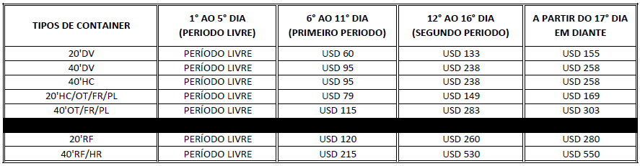

2.1. O “CONSIGNATÁRIO e/ou NOTIFY PARTY” concorda que a contagem relativa ao período livre de estadia (free time), inicia-se no dia da data de descarga dos contêineres porto de destino, independentemente de tal evento se dar nos dias de sábados, domingos ou feriados, cujo cômputo não se suspenderá nas hipóteses de caso fortuito ou força maior, independentemente de já ter se iniciado a sua contagem ou não, após o que passará a incidir a TARIFA DE SOBREESTADIA DE CONTÊINERES, que também não se suspenderá pela intercorrência de caso fortuito ou força maior, ainda que a sua incidência não tenha se iniciado, findando-se somente no dia da(s) efetiva(s) devolução(es) do(s) contêiner(s) no Terminal indicado, devendo estar, devidamente desovados, limpos e livres de avarias (de modo a ser reutilizado sem qualquer ressalva pelo armador), bem como após cumpridos todos os compromissos mencionados neste TERMO.

2.2. Fica acordado que “CONSIGNATÁRIO e/ou NOTIFY PARTY”, ou alguém a sua ordem, se obriga a enviar a JM LOGISTICA INTERNACIONAL LTDA cópia(s) da(s) minuta(s) da(s) entrega(s) do(s) contêiner(s) que receberam do terminal receptor, sob pena de aceitar extra e judicialmente como certa(s) as datas de devoluções apontadas pela JM LOGISTICA INTERNACIONAL LTDA, quando das cobranças administrativas e em Juízo das estadias (demurrages) contratadas. O “CONSIGNATÁRIO e/ou NOTIFY PARTY” se declara ciente do prazo do free time concedido, conforme mencionado no quadro acima.

2.3. Após o período de 90 (noventa) dias sem que o contêiner(s) tenha(m) sido desovado(s) e sem qualquer notificação escrita pelo(s) “CONSIGNATÁRIO e/ou NOTIFY PARTY” com justificativa a ser aceita pela “JM LOGISTICA INTERNACIONAL LTDA”, fica a critério desta última, e por sua conveniência, interpor medidas administrativas e/ou legais para a desova e devolução dos contêineres. Para a consecução dos objetivos desta cláusula, o “CONSIGNATÁRIO e/ou NOTIFY PARTY” – expressamente – autoriza a “JM LOGISTICA INTERNACIONAL LTDA” que promova os atos e contratações necessárias em seu nome. Todas as estadias e despesas oriundas destas providências serão de responsabilidade do(s) “CONSIGNATÁRIO e/ou NOTIFY PARTY” e quem mais a sua ordem;

3. O “CONSIGNATÁRIO e/ou NOTIFY PARTY” promoverá a devolução dos contêineres identificados no local especificado no Aviso de Chegada, quando então, deverão estar devidamente desovados, limpos, lavados, livres de avarias e em boas condições, sendo certo que todas e quaisquer avarias verificadas no(s) mesmo(s), sejam elas quais forem, serão de sua total responsabilidade, motivo pelo qual assume, desde já, o compromisso de indenizar integralmente a “JM LOGISTICA INTERNACIONAL LTDA”, por todas as despesas acarretadas com o reposicionamento, reparos, remoção e limpeza dos contêineres, a fim de recolocar os contêineres, objeto deste TERMO, independentemente da ocorrência de caso fortuito ou força maior.

4. O “CONSIGNATÁRIO e/ou NOTIFY PARTY” declara estar ciente de que na hipótese de perda total do(s) contêiner(es) em tela, quer seja por avarias, roubo, furto, extravio ou quaisquer outras causas, deverá arcar com a indenização relativa ao(s) mesmo(s) (cujos valores estão transcritos na tabela abaixo), bem como, com eventuais custos com a nacionalização de equipamentos que o Dono da(s) Unidade(s) de Carga contratada(s) esteja sujeito pela declaração de perda total de seu patrimônio e/ou descaracterização do contêiner, sem prejuízo da aplicação da TARIFA DE SOBRESTADIA DE CONTÊINERES (demurrage), cujo tempo de contagem somente cessará no dia do pagamento da mencionada indenização, a qual o “CONSIGNATÁRIO e/ou NOTIFY PARTY se compromete a efetuar no prazo máximo de 5 (cinco) dias úteis a contar da data de recebimento da respectiva nota de débito emitida.
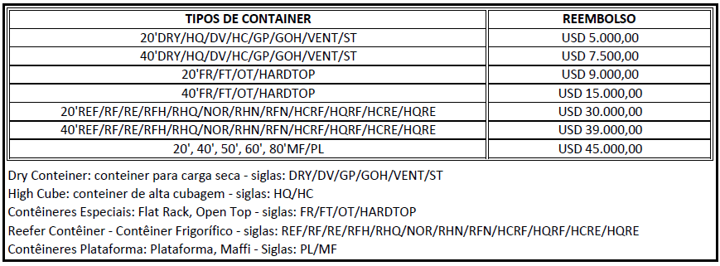

5. O “CONSIGNATÁRIO e/ou NOTIFY PARTY” declara que possui ciência de que, mesmo que não haja a nacionalização das mercadorias acondicionadas nos contêineres supramencionados, independente do motivo; seja por o abandono da carga ou apreensão da mesma pela Receita Federal do Brasil, os equipamentos deverão ser devolvidos ao Terminal designado pelo Armador ou seu agente marítimo, sendo líquido e certo que será de sua responsabilidade o pagamento de sobreestadia dos contêineres e, inclusive o pagamento integral de todas as taxas e de armazenagem do Terminal depositário dos cofres de carga.

6. O “CONSIGNATÁRIO e/ou NOTIFY PARTY” autoriza, por este instrumento, a “JM LOGISTICA INTERNACIONAL LTDA” a praticar – em seu nome e a qualquer tempo – os atos necessários (administrativos e/ou judiciais) para reaver o(s) contêiner(es) que estejam sob nossa responsabilidade ou retidos pela Receita Federal ao “Terminal de cargas”, desde que expirado o período livre de sobreestadia (free time), em tais hipóteses, todos os custos administrativos e judiciais, inclusive os honorários advocatícios, correrão por conta do “CONSIGNATÁRIO e/ou NOTIFY PARTY”, não se interrompendo a contagem da sobreestadia enquanto não for(em) a(s) unidade(s) efetivamente devolvida(s).

7. O “CONSIGNATÁRIO e/ou NOTIFY PARTY” declara estar ciente e que autoriza a emissão de Nota de Débito, Tax invoice, ou qualquer documento equivalente de cobrança bancária pela empresa JM LOGISTICA INTERNACIONAL LTDA, com vencimento predefinidos contra o importador/consignatário/notify, e ainda - solidariamente - de quaisquer terceiros que não sejam estranhos à esta relação jurídica.

8. O não pagamento no vencimento constitui o(s) devedor(s) em mora, independente de notificação, exclui todo e qualquer desconto/benesse/free time e autoriza a cobrança de juros legais de 12% a.a. (por rata die). Em caso de cobrança advocatícia, extra ou judicialmente, o débito será acrescido de honorários desde já fixados em 10% do valor do débito.

9. O “CONSIGNATÁRIO e/ou NOTIFY PARTY” declara ciência e concordância que os valores apontados nos documentos de cobrança e, se expressos em dólares americanos, deverão ser convertidos em moeda nacional no dia do efetivo pagamento, considerando a taxa do Armador, acrescido de custos relacionados a riscos financeiros e econômicos da transação, em consonância com o inciso II do §1º do Art. 113 do Código Civil Brasileiro;

10. O “CONSIGNATÁRIO e/ou NOTIFY PARTY” reconhece, ainda, que, no ato do recebimento do(s) contêineres(es) acima especificado(s), se torna fiel depositário e responsável por todas as obrigações estipuladas no presente TERMO, assim como por todas as despesas, danos, lucros cessantes, honorários advocatícios, custas extrajudiciais e processuais, oriundas da necessidade de uma eventual ação judicial, nos termos dos artigos 186, 395 e 402 do Código Civil Brasileiro.

11. O presente termo de compromisso e responsabilidade sobre a retirada e devolução de contêiner(es) é título executivo extrajudicial, nos termos do artigo 784, inciso II, do Código de Processo Civil Brasileiro.

12. Fica eleito o foro da comarca do Vitória/ES para o ajuizamento de qualquer medida judicial resultante de questões envolvendo este termo de compromisso de devolução de contêiner, incluindo, mas não se limitando, às ações de cobrança das estadias e/ou indenizações porventura geradas, com prevalência sobre qualquer outro por mais privilegiado que seja.

13. O presente termo de compromisso de devolução de contêiner poderá ser assinado de punho (autenticado) e ou de forma eletrônica ou digital nos termos legais e, nestas condições, as partes concordam que este documento substitui qualquer acordo ou benesses anteriores e poderá ser utilizado e invocado em Juízo, ou fora dele, com plena validade e eficácia.

14. Estando absolutamente claras as condições, as quais são pactuadas entre as partes, firmamos o presente produzindo todos seus efeitos.

Cidade/UF, data.

_______________________________________________
ASSINATURA DIGITAL
NOME
RG/CPF

1ª TESTEMUNHA 2ª TESTEMUNHA
NOME NOME
RG/CPF RG/CPF

